Отримання списку авторів (GET /api/authors)
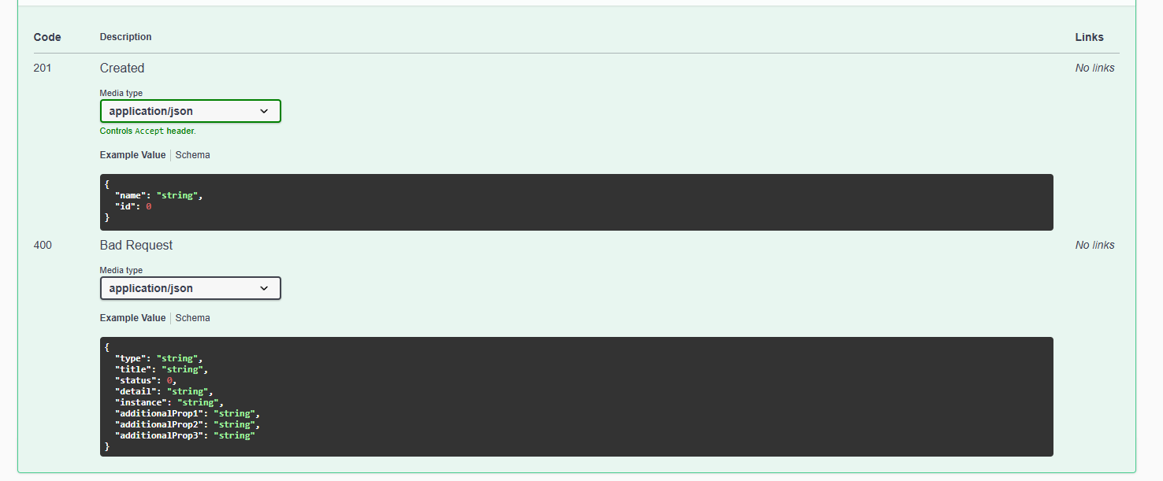
Створення нового автора (POST /api/authors) 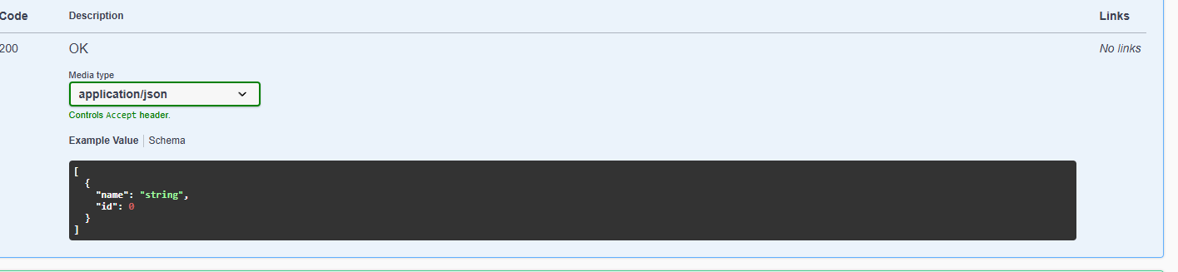
Тестування з параметром шляху (GET /api/authors/{id})
